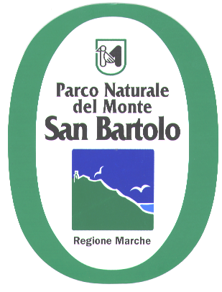
Ai Componenti del Consiglio Direttivo

Ai Collaboratori incaricati

Loro indirizzi

OGGETTO: Convocazione Consiglio Direttivo.

Il Consiglio Direttivo dell’Ente Parco Naturale Monte San Bartolo è convocato per il giorno di mercoledì 7 febbraio alle ore 18.00 presso la sede di Piazza Dante Alighieri, 1, Fiorenzuola di Focara, Pesaro.

ORDINE DEL GIORNO

- Struttura di Servizio per l’anno 2024;

- Approvazione schema di Convenzione tra il Comune di Gabicce Mare e l’Ente Parco Naturale del Monte San Bartolo per il supporto necessario alla funzionalità dell’Ente;

- Variante non sostanziale al Piano del Parco Naturale del Monte San Bartolo vigente, relativamente alla concessione convenzionata cc 0.452, situata in località Santa Marina Alta, ai sensi del combinato disposto degli artt. 15, comma 5, e 30 della L.R. Marche n.34/92 e s.m.i. Espressione parere ai sensi dell’art.1, comma 5, delle N.T.A. del Piano del Parco;

- Comunicazioni del Presidente;

- Varie ed eventuali.

Il Presidente Ente Parco
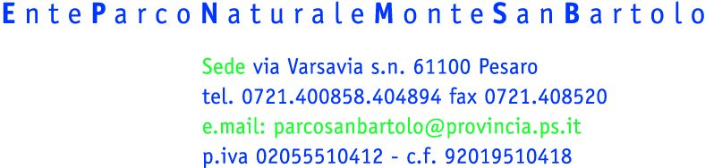
F.to Silvano Leva

